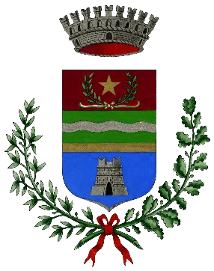

.
C O M U NE D I G R I G N A S C O
PROVINCIA DI NOVARA

REGISTRO DELLE DOMANDE DI ACCESSO CIVICO E ACCESSO GENERALIZZATO

Il presente registro è composto di n…..5….….fogli, numerati da 1 a …10……..…

Grignasco lì…26/03/2018. IL RESPONSABILE DELLA TRASPARENZA
REGIS MILANO dott. Michele

REGISTRO DELLE DOMANDE DI ACCESSO CIVICO E ACCESSO GENERALIZZATO
ISTANZA |  |  |  | ESITO
N. | OGGETTO | N. PROTOCOLLO DOMANDA | DATA PROTOCOLLO | N. PROTOCOLLO ESITO | DATA PROTOCOLLO | ESITO | NOTE
1 | ACCESSO CIVICO GENERALIZZATO  RICHIESTA ATTIVITA’ IN POSSESSO DI CONCESSIONI ATTIVE AI SENSI DEGLI ART. 86 E 110 DEL T.U.L.P.S. | 2179 | 19/03/2018 | 2343 | 26/03/2018 | POSITIVO | RICHIESTA  EVASA

REGISTRO DELLE DOMANDE DI ACCESSO CIVICO E ACCESSO GENERALIZZATO
ISTANZA |  |  |  | ESITO
N. | OGGETTO | N. PROTOCOLLO DOMANDA | DATA PROTOCOLLO | N. PROTOCOLLO ESITO | DATA PROTOCOLLO | ESITO | NOTE

